maven版本：3.5.2

java版本：1.8.0_40

下载地址https://archive.apache.org/dist/maven/maven-3/3.5.2/binaries/apache-maven-3.5.2-bin.zip

配置步骤：

1. 将压缩包解压，并加入到环境变量中，例如我解压到D盘根目录，则将D:\apache-maven-3.5.2\bin加入到Path中

设置完成后可通过命令行执行 mvn -version来查看是否成功，成功则显示如下：

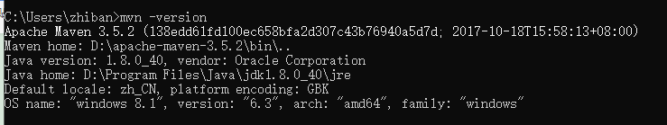

1. 修改配置文件D:\apache-maven-3.5.2\conf\settings.xml，设置Maven jar包下载位置（默认下载到C盘），修改下载仓库地址（阿里云仓库）和默认使用的jdk版本

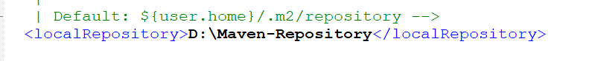

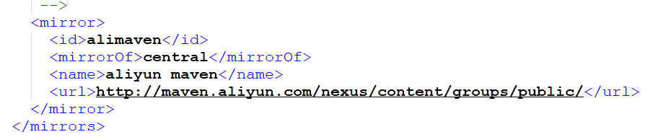

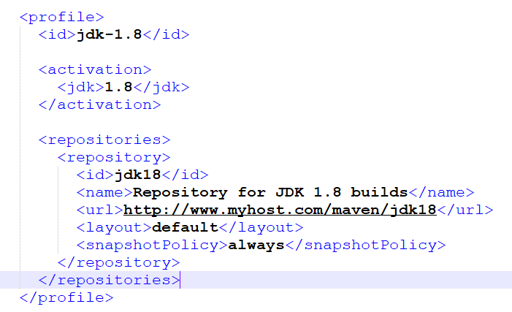

1. 打开 IJ Idea，在file->settings中做如下配置

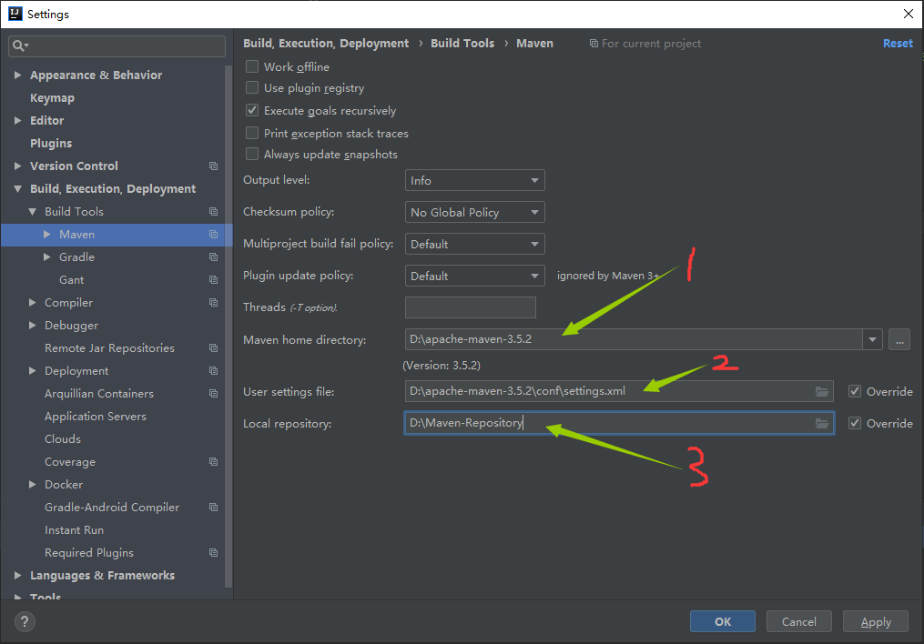

其中1是Maven的安装目录，2是maven的配置文件，3是maven中设置的下载的jar包存放位置，3会根据2自动加载上。

1. 点击Apply并且关闭配置页面时，idea的右下角会出现一个提示框，需要import changes，点击import changes，待导入成功后，日志中会有如下显示

